《程序设计基础I》实验报告

年级、专业、班级 |  | 2019级计算机1班 |  |  | 姓名 | 王志鹏
实验题目 | 排序算法的设计与实现
实验时间 | 19年 11 月 6 日 |  | 实验地点 | DS1422
实验成绩 |  |  | 实验性质 | □验证性 ■设计性 □综合性
教师评价：
□算法/实验过程正确；□源程序/实验内容提交 □程序结构/实验步骤合理；
□实验结果正确； □语法、语义正确； □报告规范；
其他：
评价教师签名：
一、实验目的
熟悉循环及分支语句的使用；学习冒泡、插入等排序思想。
二、实验项目内容
以教师提供的示例程序从数据文中读取15个世界主要工业国家的名称及其GDP数据。使用random.shuffle()将数据打乱，然后分别实现下述算法：
- 自行学习冒泡排序算法，对上述列表数据进行非递增排序，打印出执行结果。
- 自行学习插入排序算法，对上述列表数据进行非递增排序，打印出执行结果。
- (选做) 自行学习归并排序算法，借助于递归完成上述列表的非递增排序，打印执行执果。

注意：提交电子档，注意本文件末尾的文件命名要求；实验结果一小节需要提供测试结果截图; 源程序一节请用代码备注的方式说明你的算法和思路。
三、实验过程或算法（源程序）

#冒泡排序

import configparser #用于从ini读取结构化文件数据
import random

#定义了一个Country类
class Country:
def __init__(self,name,gdp):
self.sName = name
self.fGdp = gdp

#从countries.ini读取全球GDP前15位至countries列表
countries = []
data = configparser.ConfigParser()
data.read("countries.ini")
data = data["Countries"]
iSize = int(data.get("countries.size", 0))
for i in range(iSize):
name = data.get("countries[{}].sName".format(i), "ERROR").strip()
gdp = float(data.get("countries[{}].fGdp".format(i), "0"))
countries.append(Country(name, gdp))
random.shuffle(countries) #打乱顺序
def bubblesort(countries): #定义一个关于冒泡排序的函数
for i in range (0,len(countries)): #设定一个i，使程序从countries的第一个元素开始进行冒泡排序比较
for j in range (i+1,len(countries)): #设定j，使程序从i之后逐个选取进行比较
if countries[i].fGdp> countries[j].fGdp: #将countries[i]和countries[j]的GDP进行比较
countries[i],countries[j]=countries[j],countries[i] #若i的GDP大于j的，就将两者交换
return countries
countries=bubblesort(countries) #将countries进行冒泡排序函数操作
countries.reverse() #由于要得到非递增序列，而冒泡程序得到的是递增序列，因而用reverse函数将countries倒序
print('Countries sorted by gdp:')
for i in countries:
print(i.sName,"'s GDP:$",i.fGdp,"in billions")

#插入排序
import configparser #用于从ini读取结构化文件数据
import random

#定义了一个Country类
class Country:
def __init__(self,name,gdp):
self.sName = name
self.fGdp = gdp

#从countries.ini读取全球GDP前15位至countries列表
countries = []
data = configparser.ConfigParser()
data.read("countries.ini")
data = data["Countries"]
iSize = int(data.get("countries.size", 0))
for i in range(iSize):
name = data.get("countries[{}].sName".format(i), "ERROR").strip()
gdp = float(data.get("countries[{}].fGdp".format(i), "0"))
countries.append(Country(name, gdp))
random.shuffle(countries) #打乱顺序
def insertsort(countries): #定义一个插入排序的函数
for i in range (1,len(countries)): #引入i，用for语句在countries进行定位
for j in range(i,0,-1): #将i之前的元素从后往前进行遍历比较
if countries[j].fGdp<countries[j-1].fGdp: #如果j之前的元素比j大，就将两者对调
countries[j],countries[j-1]=countries[j-1],countries[j]
return countries
countries=insertsort(countries) #将countries用insertsort函数进行插入排序
countries.reverse() #将countries倒序，获得非递增序列
print('countries sorted by gdp:')
for i in countries:
print(i.sName,"'s GDP:$",i.fGdp,'in billions')

四、实验结果及分析和（或）源程序调试过程

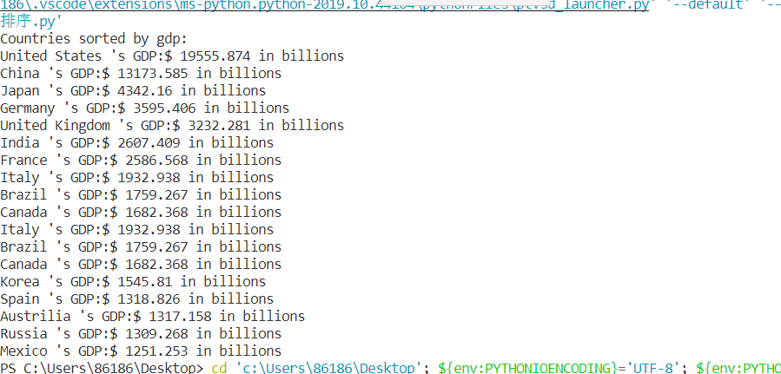

分析：本次实验是关于排序算法的设计与实现，主要是冒泡排序与插入排序。两种算法主要都是通过for循环进行实现，需要注意的是多重for语句的嵌套问题（明确哪个在前，哪个在后的问题）这也是调试阶段耗时最长的部分，也出现了很多错误。本次实验还用到了ini文件的读取以及类的定义及使用。

